1. Berikut di bawah ini yang tidak merupakan sifat dari persegi panjang adalah ….  
a. Mempunyai 4 buah sudut siku-siku  
b. Mempunyai 2 pasang sisi yang sama panjang  
c. Mempunyai 2 diagonal yang berpotongan di satu titik  
d. Mempunyai 4 sisi yang ukurannya sama panjang

[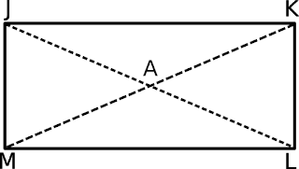](https://3.bp.blogspot.com/-sg6cFZ3pd4g/WsY2Z3pZKsI/AAAAAAAAEA4/bgXQ4iD_GAYA6hGfQuX0ajlOkcyJcEu0wCLcBGAs/s1600/pp%2Bb.png)

2. Sudut yang besarnya sama dengan sudut JAK adalah sudut ….  
a. JAM   
b. MLA   
c. KAL   
d. LAM

3. Jika panjang JM adalah 10 cm dan Panjang JK adalah 25 cm. Maka selisih panjang LM dan KL adalah ….  
a. 10 cm   
b. 25 cm   
c. 15 cm   
d. 20 cm

4. Segitiga yang mempunyai tiga sisi yang ukurannya sama panjang dinamakan segitiga ….  
a. Siku-siku   
b. Sama kaki   
c. Sama sisi   
d. Tumpul

5.  
[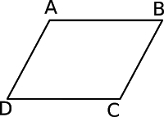](https://2.bp.blogspot.com/-kVYAuPzth7w/WsY2iX7hufI/AAAAAAAAEA8/OlijKQjVgeAT6Zzg6C2LmpCnRoy1Di44gCLcBGAs/s1600/jajar%2Bgenjang%2Ba.png)

Pada bangun jajargenjang di atas, sisi yang panjangnya sama dengan sisi CD adalah sisi ….  
a. BC   
b. AB   
c. AD   
d. AC

1. d. Mempunyai 4 sisi yang ukurannya sama panjang  
2. d. LAM  
3. c. 15 cm  
4. c. Sama sisi  
5. b. AB